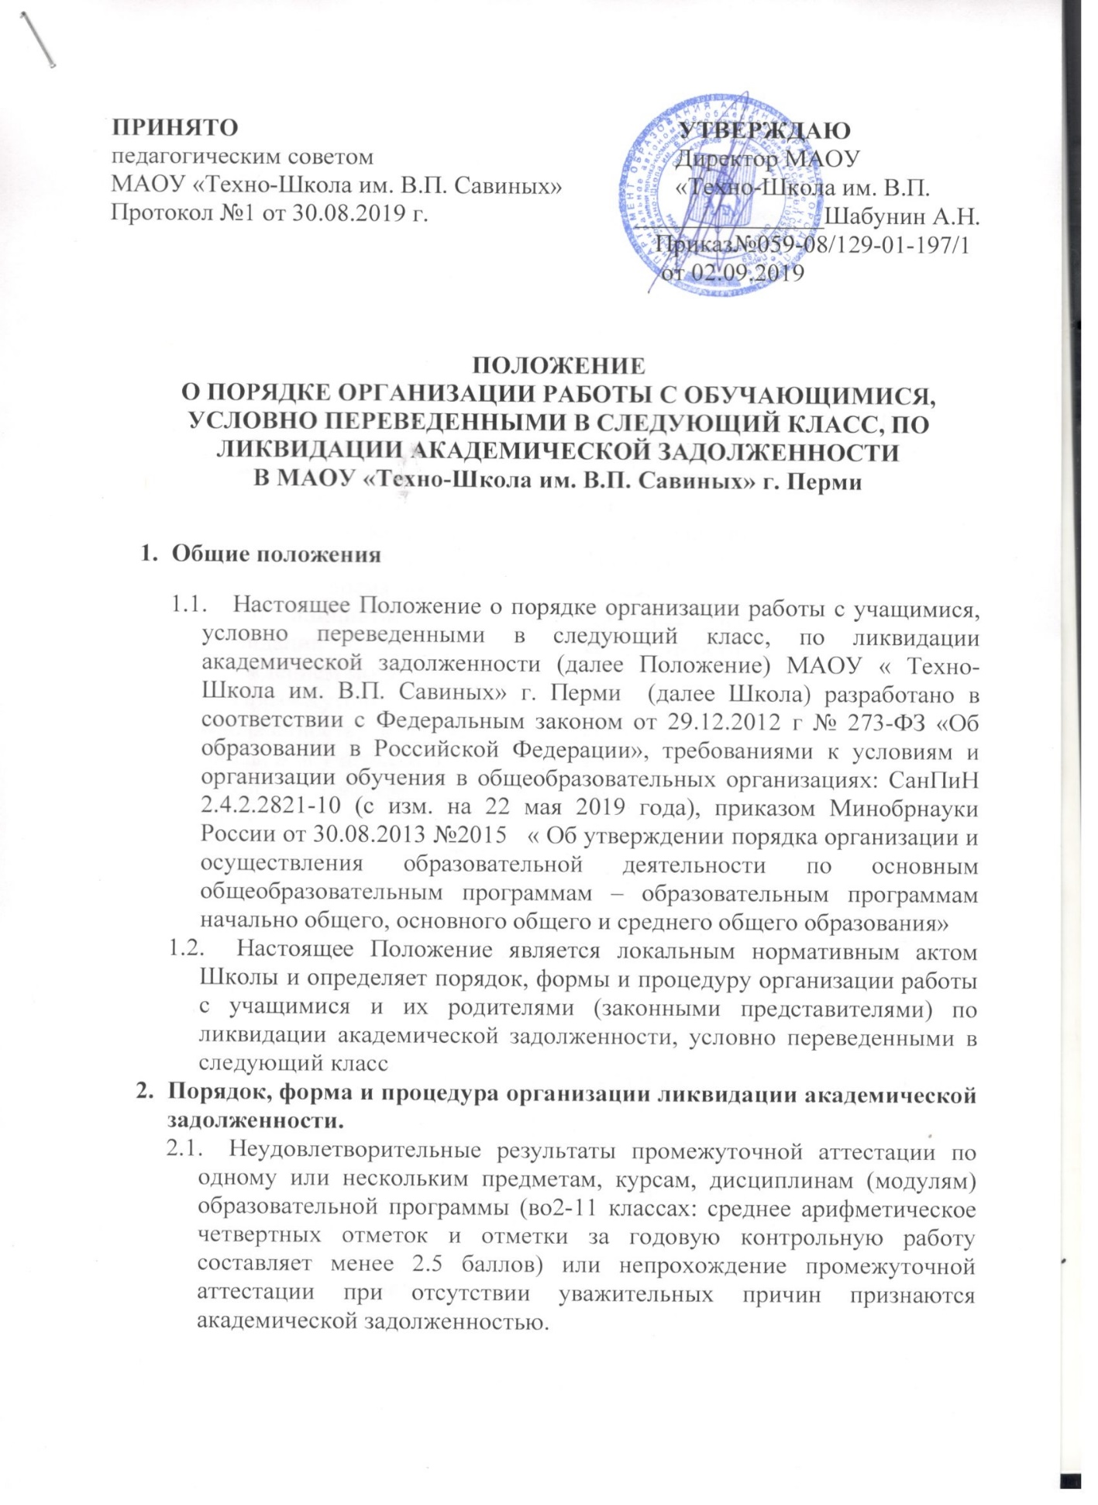

ПОЛОЖЕНИЕ
О ПОРЯДКЕ ОРГАНИЗАЦИИ РАБОТЫ С ОБУЧАЮЩИМИСЯ, УСЛОВНО ПЕРЕВЕДЕННЫМИ В СЛЕДУЮЩИЙ КЛАСС, ПО ЛИКВИДАЦИИ АКАДЕМИЧЕСКОЙ ЗАДОЛЖЕННОСТИ

В МАОУ «Техно-Школа им. В.П. Савиных» г. Перми

- Общие положения
  - Настоящее Положение о порядке организации работы с учащимися, условно переведенными в следующий класс, по ликвидации академической задолженности (далее Положение) МАОУ « Техно-Школа им. В.П. Савиных» г. Перми (далее Школа) разработано в соответствии с Федеральным законом от 29.12.2012 г № 273-ФЗ «Об образовании в Российской Федерации», требованиями к условиям и организации обучения в общеобразовательных организациях: СанПиН 2.4.2.2821-10 (с изм. на 22 мая 2019 года), приказом Минобрнауки России от 30.08.2013 №2015 « Об утверждении порядка организации и осуществления образовательной деятельности по основным общеобразовательным программам – образовательным программам начально общего, основного общего и среднего общего образования»
  - Настоящее Положение является локальным нормативным актом Школы и определяет порядок, формы и процедуру организации работы с учащимися и их родителями (законными представителями) по ликвидации академической задолженности, условно переведенными в следующий класс
- Порядок, форма и процедура организации ликвидации академической задолженности.
  - Неудовлетворительные результаты промежуточной аттестации по одному или нескольким предметам, курсам, дисциплинам (модулям) образовательной программы (во2-11 классах: среднее арифметическое четвертных отметок и отметки за годовую контрольную работу составляет менее 2.5 баллов) или непрохождение промежуточной аттестации при отсутствии уважительных причин признаются академической задолженностью.
  - Неудовлетворительные результаты промежуточной аттестации по одному или нескольким предметам в первых классах, обучающихся по безотметочной системе,
(выполнение годовых контрольных работ 49% и ниже) или непрохождение промежуточной аттестации при отсутствии уважительных причин признаются академической задолженностью.
  - Обучающиеся, имеющие академическую задолженность, переводятся в следующий класс условно. Решение об условном переводе принимается педагогическим советом Школы.
  - Организация работы с учащимися, условно переведенными в следующий класс является объектом контроля администрации Школы.
  - Обучающиеся, имеющие академическую задолженность вправе пройти промежуточную аттестацию по соответствующему учебному предмету, курсу, дисциплине (модулю) не более двух раз в пределах одного года с момента образования академической задолженности в сентябре и ноябре следующего учебного года. В указанный период не включается время болезни обучающегося.
  - По инициативе родителей (законных представителей) сроки ликвидации академической задолженности образовательным учреждением могут переноситься.
  - Промежуточная аттестация обучающихся, имеющих академическую задолженность, в первый раз осуществляется учителем начальной школы или учителем- предметником.
  - Для проведения промежуточной аттестации во второй раз образовательной организацией создается аттестационная комиссия, в состав которой включается не менее двух учителей и заместитель директора по учебно-воспитательной работе.
  - Материалы промежуточной аттестации для ликвидации академической задолженности разрабатываются учителями начальной школы или учителями- предметниками и утверждаются на методическом объединении.
  - Форма промежуточной аттестации (устно, письменно) определяется аттестационной комиссией.
  - Аттестационная комиссия, назначенная приказом директора школы, проводит промежуточную аттестацию с оформлением протокола.
  - По окончанию работы аттестационной комиссии издается приказ по Школе «О результатах ликвидации академической задолженности».
  - Положительные результаты ликвидации академической задолженности заносятся в личные дела обучающегося в форме следующей записи:
«академическая задолженность ликвидирована, указывается номер приказа, дата».
  - В случае отсутствия обучающегося на промежуточной аттестации по ликвидации академической задолженности по уважительной причине приказом директора Школы назначаются дополнительные сроки.
  - В случае неявки обучающегося без уважительной причины в установленные и согласованные Уведомлением с родителями (законными представителями) сроки академическая задолженность считается не ликвидированной.
  - Не допускается взимания платы с обучающихся за прохождение промежуточной аттестации.
- Обязанности участников образовательных отношений.
  - Администрация обязана:
    - ознакомить родителей (законных представителей):
- с нормативными документами, определяющими порядок и сроки ликвидации академической задолженности Федеральным законом от 29.12.2012 г № 273-ФЗ «Об образовании в Российской Федерации», требованиями к условиям и организации обучения в общеобразовательных организациях: СанПиН 2.4.2.2821-10 (с изм. на 22 мая 2019 года), приказом Минобрнауки России от 30.08.2013 №2015 « Об утверждении порядка организации и осуществления образовательной деятельности по основным общеобразовательным программам – образовательным программам начально общего, основного общего и среднего общего образования», настоящим Положением;
- с возможными формами ликвидации академической задолженности, с учетом уровня обучения (начально общего, основного общего, среднего общего образования);
- с решением педагогического совета об условном переводе обучающегося;
- с результатами ликвидации академической задолженности.
    - В письменной форме уведомить о формах и сроках прохождения процедуры ликвидации академической задолженности;
    - Создать условия обучающемуся для ликвидации академической задолженности.
    - Обеспечить контроль за своевременностью ликвидации академической задолженности.
  - Учитель начальной школы, учитель-предметник обязан:
    - Составить контрольно-измерительные материалы с учетом содержания образования.
    - Провести первую промежуточную аттестацию ликвидации академической задолженности.
    - Зафиксировать результаты первой промежуточной аттестации в ведомости и сдать КИМы и работу ученика заместителю директора по УВР.
    - Провести в составе комиссии вторую промежуточную аттестацию по ликвидации академической задолженности.
    - Участвовать в составлении Протокола о результатах ликвидации академической задолженности во второй раз.
  - Родители (законные представители) обязаны:
    - Создать условия обучающемуся для ликвидации академической задолженности.
    - Обеспечить контроль за своевременностью ликвидации академической задолженности.
    - При условии не ликвидации или неявки для ликвидации академической задолженности написать по своему усмотрению заявление о переводе на повторное обучение, переводе на обучение по адаптированным образовательным программам в соответствии с рекомендациями психолого-медико-педагогической комиссии, либо на обучение по индивидуальному учебному плану.
  - Обучающиеся обязаны:
3.4.1. ликвидировать академическую задолженность.

Приложение 1

ПИСЬМО-УВЕДОМЛЕНИЕ

Уважаемые родители___________________________________________
(ФИ обучающегося)
обучающегося (щейся) _____ класса МАОУ «Техно-Школа им. В.П. Савиных» г.Перми
Уведомляем Вас о имеющейся у Вашего ребенка академической задолженности за 20__ - 20__ учебный год по следующим предметам:
_________________________________________________________________
_________________________________________________________________
Ваш ребенок переведен в следующий класс условно в соответствии с «Положением о порядке организации работы с обучающимися, условно переведенными в следующий класс, по ликвидации академической задолженности» и на основании решения педагогического совета от ________________________________________________________________
Для перехода в следующий класс необходимо ликвидировать задолженность. Педагогическим советом школы определена форма отчетности по ликвидации задолженности при условном переводе - _____________________________________________________________.
Сроки ликвидации задолженности ________________________________.
Обучающиеся, не ликвидировавшие академическую задолженность в установленные сроки, по усмотрению родителей (законных представителей):
- оставляются на повторное обучение;
-продолжают получать образование в иных формах (п.9 ст. 58 ФЗ 273 «Закон об образовании в РФ)

Директор школы: __________ /_____________________________
Приложение 2
Директору МАОУ «Техно-Школа
им. В.П. Савиных» г. Перми
______________________________
____________________________________
ФИО родителя (законного представителя)

ЗАЯВЛЕНИЕ

Прошу оставить моего сына (дочь)
________________________________________________________
(ФИО обучающегося)
на повторное обучение в ____ классе
в 20___ - 20__ учебном году без проведения повторных аттестаций за курс_ класса.

_________________________ ________________________
Дата Подпись

Приложение 3

Директору МАОУ «Техно-Школа им. В.П. Савиных г.Перми

__________________________
__________________________

Заявление.
Я, _______________________________________________________________,
Фамилия имя отчество родителя (законного представителя)
в связи с академической задолженностью по ___________________________
_______________________________________________________________моего ребенка ___________________________________________ по итогам 20__-20__ учебного года, даю согласие на повторное обучение его в ___ классе в 20__ – 20__ учебном году.

_______________ ____________/_______________/

Приложение 4
Протокол

Ликвидации академической задолженности за курс класса
по ____________________________________________
_____________________________________________________ Ф.И.О. экзаменующего
учителя:
_____________________________________________________

Форма проведения:
(Пакет с материалом прилагается к протоколу).

На аттестацию явились допущенных к нему ____ человек.

Не явилось ____ человек.

Аттестация началась в __ч. мин. Закончилась в ч. м._

№п/п | ФИО | предмет | Годовая оценка | Оценка за аттестацию | Итоговая оценка
1

Особые отметки членов комиссии об оценке ответов отдельных обучающихся_________________________________________________________

Дата проведения экзамена: __.___.20__ г.
Дата внесения в протокол оценок: _____________ 20__ г.
Экзаменующий учитель: _________________ /_______________/

Приложение 5

Протокол
экзамена по _________
условно переведённого в _____ класс
_______________________________________________
Ф.И.О.учащегося

Ф. И. О. председателя экзаменационной комиссии . . . . . . . . . . . . . . . . . . . . . . . . . . . . . . . . .
Ф. И. О. экзаменующего преподавателя . . . . . . . . . . . . . . . . . . . . . . . . . . . . . . . . . . . . . . . . . .
Ф. И. О. ассистента . . . . . . . . . . . . . . . . . . . . . . . . . . . . . . . . . . . . . . . . . . . . . . . . . . . . . . . . . .

Экзамен начался в . . . . . часов . . . . . минут
Экзамен закончился в . . . . . часов . . . . . минут

№ п/п | Ф. И. О.  экзаменующегося
 |  | Результат | Оценка
1

Особое мнение членов комиссии об оценках ответов. . . . . . . . . . . . . . . . . . . . . . . . . . . . . . . . . . . . . . . . . . . . . . . . . . . . . . . . . . . . . . . . . . . . . . . . . . . . . . . . . . . . . . . . . . . . . . . . . . . . . . . . . . . . . . . .
Запись о случаях нарушений установленного порядка экзаменов и решение экзаменационной комиссии . . . . . . . . . . . . . . . . . . . . . . . . . . . . . . . . . . . . . . . . . . . . . . . . . . . . . . . . . . . . . . . . . . . . . . . . . . . . . . . . . . . . .

Дата проведения экзамена . . . . . . . . . . . . . . . . . . . . . . . . .
Дата внесения оценок в протокол . . . . . . . . . . . . . . . . . . .

Председатель экзаменационной комиссии . . . . . . . . . . . . . . . . . . .

Преподаватель …………………………………………… Ассистент . . . . . . . . . . . . . . . . . . . .

Приложение 6

план-График обучающегося
по ликвидации академической задолженности
ФИ учащегося |  | __________________________________
Класс |  | __________________________
Предмет |  | _________________________
№  п/п | Мероприятия |  | Сроки | Примечание
 | Информирование родителей
 | Выдача учащемуся индивидуальных заданий по предмету для самостоятельного изучения
 | Промежуточный контроль (форма)
 | Информирование родителей о результатах промежуточного контроля
 | Индивидуальные занятия учащегося с учителем
 | Работа педагога-психолога, социального педагога с учащимся
 | Аттестация (форма)
 | Педсовет по переводу
 | Информирование родителей о переводе учащегося

Ознакомлены:
______________ (_______________________________) ФИО родителя

